Раздел 3. Стабильные положительные результаты освоения обучающимися образовательных программ по итогам мониторингов, проводимых организацией.

Обучение в 16 общеобразовательных начальных классах ведётся по УМК «Школа России» и УМК «Гармония».
Информация о количестве обучающихся начальных классов на конец учебного года

2014/2015 | 2013/2014 | 2012/2013 | 2011/2012 | 2010/2011 | 2009/2010
400 | 387 | 386 | 390 | 392 | 390

В школе работает методическое объединение учителей начальных классов, в состав которого входят 16 учителей начальных классов, 4 воспитателя групп продлённого дня, учитель-логопед и педагог-психолог.

Квалификационные категории педагогов ШМО учителей начальных классов
на начало 2015/ 2016 уч. г.

 | Учителя нач.кл. | Воспитатели ГПД | Учитель - логопед | Педагог - психолог
Высшая | 14 | 2 | 1 | 1
Первая | 2 | 2

Вся работа учителей начальной школы и воспитателей ГПД, а также педагога-психолога и учителя-логопеда нацелена на создание комфортной обстановки для получения знаний и всестороннего развития ребёнка как личности.
Главный показатель творческой работы педагогов – достаточные знания обучающихся. В целях установления соответствия знаний обучающихся требованиям программы по основным предметам (русский язык, математика, литературное чтение) проводятся входные, промежуточные (полугодие) и итоговые административные контрольные работы. В связи с переходом с 2011г. на новые ФГОС НОО, в школе проводятся комплексные контрольные работы (стартовые, промежуточные, итоговые).

Результаты административных контрольных работ по русскому языку
Классы | Уровень КЗ |  | Уровень обученности
 | 2013 – 2014 уч. г. | 2014 –2015 уч. г. | 2013 –2014 уч. г. | 2014 – 2015 уч. г.
1 классы | 99% | 94% | 100% | 99%
2 классы | 88% | 96% | 100% | 100%
3 классы | 85% | 90% | 100% | 99%
4 классы | 70% | 70% | 99% | 99%
по 1-4 классам | 86% | 87,5% | 99,87% | 99,25 %

Результаты административных контрольных работ по математике
Классы | Уровень КЗ |  | Уровень обученности
 | 2013 – 2014 уч. г. | 2014 – 2015 уч. г. | 2013 – 2014  уч. г. | 2014 – 2015 уч. г.
1 классы | 94% | 92% | 100% | 99%
2 классы | 81% | 86% | 99% | 100%
3 классы | 76% | 76% | 100% | 99%
4 классы | 75% | 74% | 95% | 98%
по 1-4 классам | 82% | 82% | 99% | 99%

Результаты проверки навыков техники чтения
в среднем за 2013/ 2014 и 2014/ 2015 уч. г.

 | Начало уч.года | 1 полугодие | Конец уч.года | Динамика
«5» | 52% | 61% | 61% | +
«4» | 31% | 25% | 26% | +
«3» | 12% | 12% | 11% | +
«2» | 5% | 2% | 2% | +

 | Начало уч.года | 1 полугодие | Конец уч.года | Динамика
КЗ | 83% | 86% | 87% | +
У | 95% | 98% | 98% | +
СОУ | 77% | 82% | 82% | +

Основание:
приказ по школе от 12.05.2014г № 90 «О результатах промежуточной аттестации по итогам 2013/2014 уч.года» ;
приказ по школе от 27.04.2015 г. № 134 «О результатах промежуточной аттестации по итогам 2014/2015 уч.года»

По результатам комплексных контрольных работ каждым учителем ведётся мониторинг сформированности УУД в своём классе.

Мониторинг сформированности УУД обучающихся 1-4-х классов за 2013/2014 учебный год и 2014/2015 учебный год.

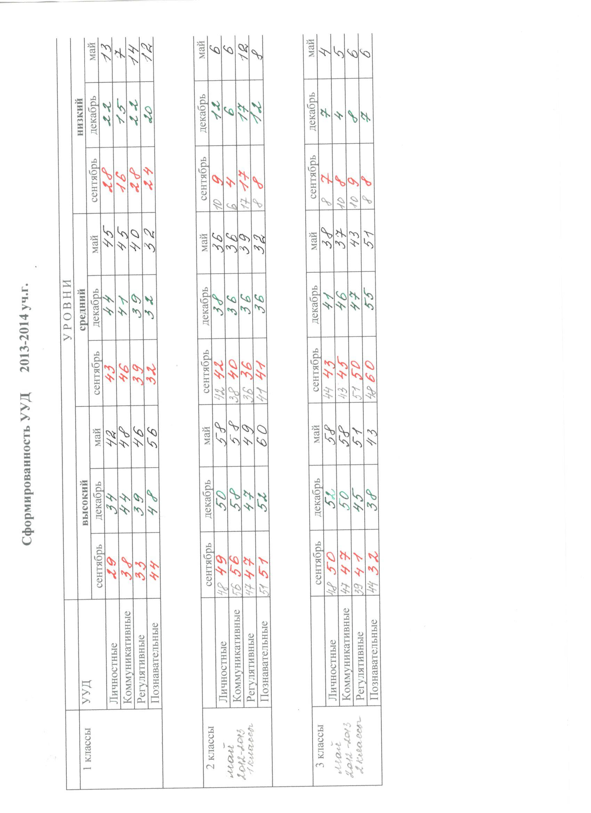

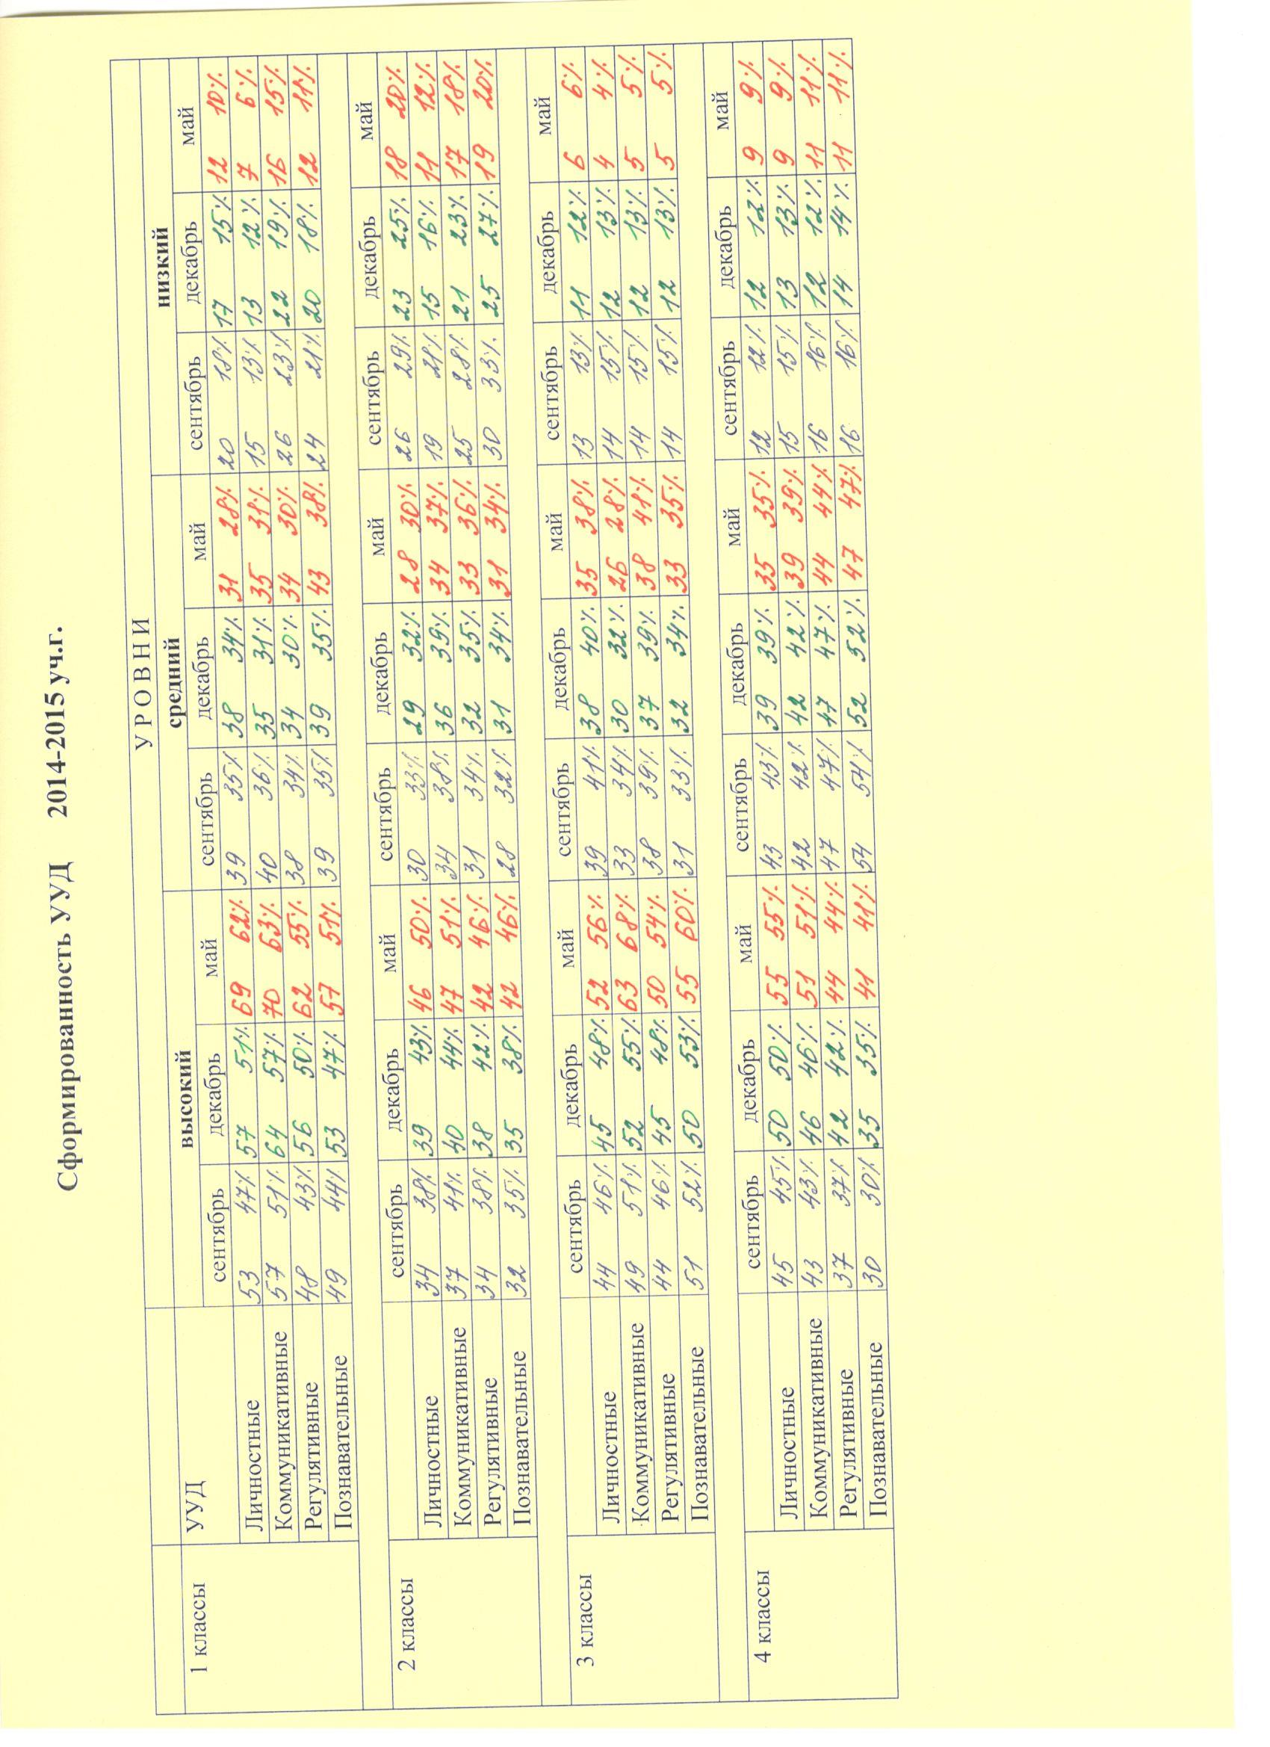

Раздел 4: Стабильные положительные результаты освоения обучающимися образовательных программ по итогам мониторинга системы образования, проводимом в порядке, установленном постановлением Правительства РФ от 5 августа 2013 г. № 662.

- Мониторинг качества образования обучающихся общеобразовательных учреждений Орловской области по физике и литературному чтению (приказ Департамента образования, культуры и спорта Орловской области от 16 марта 2011 года № 439 «Об утверждении Положения о порядке проведения педагогических измерений обучающихся образовательных учреждений Орловской области, реализующих основные общеобразовательные программы начального общего, основного общего, среднего (полного) общего образования», приказом казенного учреждения Орловской области «Региональный центр оценки качества образования» от 3 сентября2012 года № 91 «Об утверждении Плана проведения диагностических и оценочных процедур качества образования в образовательных учреждениях Орловской области на 2012 – 2013 учебный год» (с изменениями от 30 января 2013 года) в марте – апреле 2013 года).

Результаты тестирования по литературному чтению обучающихся
4-х классов МБОУ – Средней общеобразовательной школы № 9 г.Мценска (средний балл)

4 «А» - 3,9
4 «Б» - 3,5
4 «В» - 4,4
4 «Г» - 3,9
Итого – 3,9 (см. приложение 4 к письму ОРЦОКО от 01.04.2013г. № 154)

- В апреле 2013 года в рамках проекта Российской Академии образования «Доработка, апробация и внедрение инструментария и процедур оценки качества начального общего образования в соответствии с Федеральными государственными образовательными стандартами» в ряде общеобразовательных учреждений Орловской области прошла апробация инструментария оценки качества образования в начальной школе. Обучающиеся 4-х классов МБОУ – Средней общеобразовательной школы № 9 г.Мценска вошли в число тестируемых (приказ Департамента образования, молодёжной политики и спорта Орловской области от 26.03.2013г. № 686 «О проведении контрольно-оценочных процедур в рамках реализации проекта «Доработка, апробация и внедрение инструментария и процедур оценки качества начального общего образования в соответствии с Федеральными государственными образовательными стандартами»

Результаты тестирования обучающихся 4-х классов
МБОУ – Средней общеобразовательной школы № 9 г.Мценска

Русский язык (РУ 1) – средний балл по всем регионам – 62 %;
4г - 67 %
Русский язык (РУ 2) – средний балл по всем регионам – 65 %;
4а - 49%, 4в – 49%
Математика (МА 1) – средний балл по всем регионам – 63 %;
4г - 56 %
Математика (МА 2) - средний балл по всем регионам – 63 %;
4а - 46 %, 4в – 50%,
Окружающий мир (ОМ 1) – средний балл по всем регионам – 65 %;
4г - 57 %
Математика (ОМ 2) - средний балл по всем регионам – 62 %;
4а - 42 %, 4в – 45 %

- В 2014 году обучающиеся 4-х классов принимали участие в экспериментальной проверке инструментария международных исследований качества общего образования TIMSS-2015 и PISSA-2015 в образовательных организациях Орловской области (приказ казенного учреждения Орловской области «Региональный центр оценки качества образования» от 18 апреля 2014 г. № 562) – результаты в ОРЦОКО.

- 2014/2015 учебный год: Приказ ОРЦОКО от 20.04.2015г. № 23 «О проведении независимой оценки качества подготовки обучающихся образовательных организаций Орловской области на уровне начального общего образования».

Результаты тестирования по русскому языку:
Успешность выполнения работы (средний % от максимального балла за всю работу) – 73%
Не достигли базового уровня (выполнили менее 60 % заданий базового уровня)– 6%
Достигли базового уровня (выполнили от 60 % до 100 % заданий базового уровня) – 94%
Результаты выполнения итоговой работы по русскому языку (диктант):
Уровень достижений: базовый – 100%; ниже базового - 0%.
% обучающихся, не допустивших ошибки – 98%.

Уровни достижения планируемых результатов по русскому языку
Недостаточный | Пониженный | Базовый | Повышенный | Высокий
0 | 6 | 32 | 53 | 9

Результаты выполнения итоговой работы по математике:
Успешность выполнения работы (средний % от максимального балла за всю работу) –75%
Не достигли базового уровня (выполнили менее 60 % заданий базового уровня) – 12%
Достигли базового уровня (выполнили от 60 % до 100 % заданий базового уровня)- 88%

Уровни достижения планируемых результатов по математике
Недостаточный | Пониженный | Базовый | Повышенный | Высокий
0 | 13 | 26 | 29 | 32

Результаты выполнения итоговой работы по окружающему миру:
Успешность выполнения работы (средний % от максимального балла за всю работу) – 75%
Не достигли базового уровня (Выполнили менее 64 % заданий базового уровня) – 15%
Достигли базового уровня (Выполнили от 64 % до 100 % заданий базового уровня) – 85%

Уровни достижения планируемых результатов по окружающему миру
Недостаточный | Пониженный | Базовый | Повышенный | Высокий
0 | 15 | 23 | 28 | 34

